16.06. 2020 WTOREK
NAD WODĄ
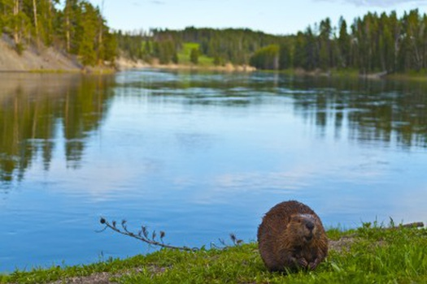
- SŁUCHANIE OPOWIADANIE „LEKKOMYŚLNA OLA” B. FORMA
Był upalny dzień lata. Ola razem z rodzicami wybrała się na strzeżoną plażę. Zabrała wiaderko, łopatkę i piękną kolorową piłkę. Na plaży spotkała koleżanki. Dziewczynki rozpoczęły zabawę nad samym brzegiem morza. W pewnej chwili wiatr powiał nieco mocniej i piłkę porwała morska fala. Ola pobiegła za nią nie zwracając uwagi, że woda staje się coraz głębsza.
- Nie odpływaj! - wołała, wyciągając ręce do piłki.
Ola i piłka oddalały się coraz bardziej od brzegu. Szum morza zagłuszył głos wołających koleżanek. Na szczęście Olę zauważył ratownik. Ściągając w biegu koszulkę wskoczył do wody. Szybko zbliżył się do tonącej dziewczynki. Ola traciła siły. W ostatniej chwili ratownik objął ją swym silnym ramieniem, kierując się do brzegu.
- Oj, Olu, Olu, mogło się to bardzo źle skończyć.

2.OPOWIEDZ CO DZIEJE SIĘ NA HISTORYJCE OBRAZKOWEJ. Jak nazywa się osoba dbająca o bezpieczeństwo nad wodą?
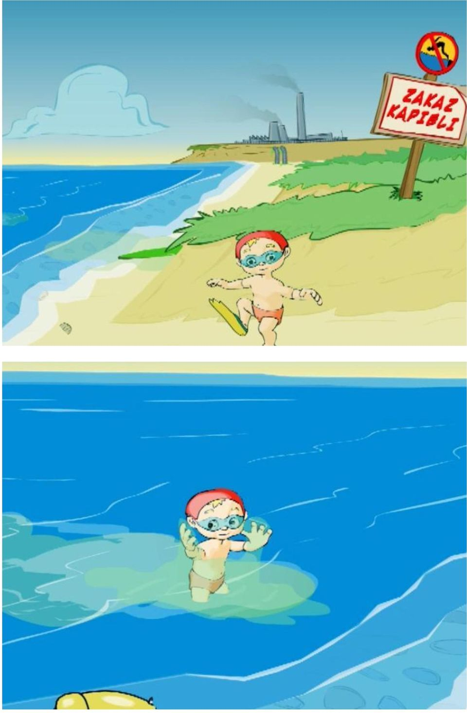
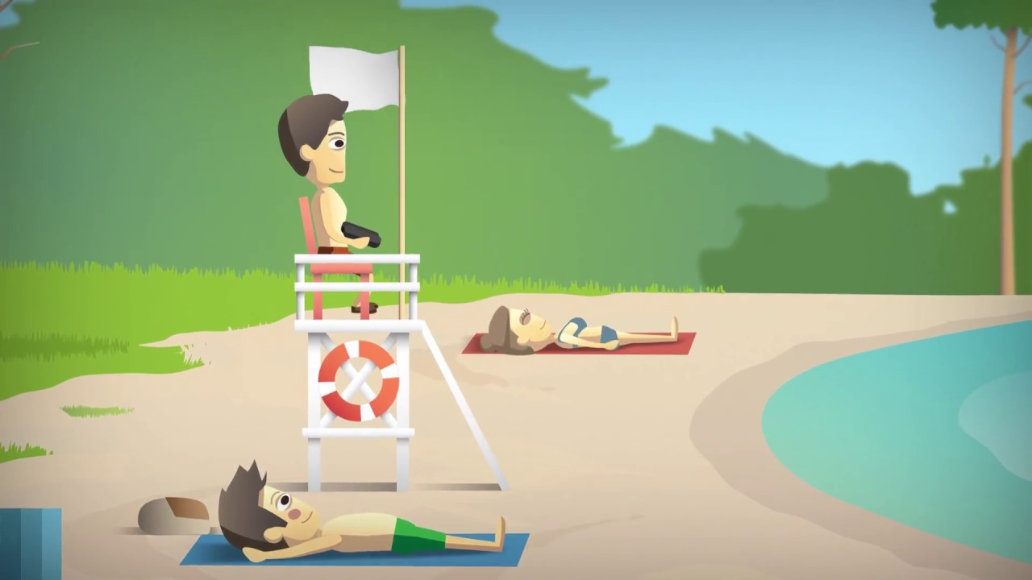
3.PRACA Z KSIĄŻKĄ cz.4.s. 44
- ŁĄCZENIE LICZB OD NAJMNIEJSZEJ DO NAJWIĘKSZEJ, RYSOWANIE RYBEK WEDŁUG INSTRUKCJI, ZAPISYWANIE I OBLICZANIE DZIAŁAŃ
Cz.4.s. 44a
- PODAWANIE NAZW OBRAZKÓW, DZIELENIE NAZW NA SYLABY, PISANIE SYLAB PO ŚLADZIE, DOPISYWANIE BRAKUJĄCYCH SYLAB.

4. NAUKA PIOSENKI „ NA PLAŻY” https://www.youtube.com/watch?v=k-AOW_76luU
Na plaży – na plaży fajnie jest.
Na plaży – na plaży fajnie jest.
Na plaży – na plaży fajnie jest.
Na plaży – na plaży fajnie jest.
Na plaży jest wesoło
Bo można kopać dołek
I wszędzie dużo piasku
I pisku oraz wrzasku
A blisko brzegu fale
Zwijają się w spirale
I mają białe grzywki
Pod nimi płyną rybki
Refren:
Choć meduza parzy
To fajnie jest na plaży,
Bo wszędzie dużo wody
A jeszcze więcej jodu
Tacy co się boją
Na brzegu grzecznie stoją
A inni lody jedzą
I w koszach tylko siedzą.
Na plaży – na plaży fajnie jest
Na plaży – na plaży fajnie jest
Zwrotka II:
Na piasku siedzą szkraby
Po dnie pełzają kraby
Rekiny i węgorze
Pływają także w morzu
Mama się opala
O brzegi biją fale
A tata w kąpielówkach
Rozwiązać chce krzyżówkę.
Refren:
Choć meduza parzy
To fajnie jest na plaży
Bo wszędzie dużo wody
A jeszcze więcej jodu
T co się boją
Na brzegu grzecznie stoją
A inni lody jedzą
I w koszach tylko siedzą
Na plaży – na plaży fajnie jest.
Na plaży – na plaży fajnie jest
Na plaży – na plaży fajnie jest.
Na plaży – na plaży fajnie jest.
Zwrotka III:
Najlepsze jest huśtanie
Skakanie w morskiej pianie
Bo fale robią wielki huk
I chcą cię zwalić z nóg
A jeszcze inni wolą
Przechadzać się po molo,
bo na wakacje każdy wie
Nad morze jedzie się.
Choć meduza parzy
To fajnie jest na plaży,
bo wszędzie dużo wody
A jeszcze więcej jodu.
Tacy co się boją
Na brzegu grzecznie stoją,
A inni lody jedzą
I w koszach tylko siedzą

5. ZNAJDŹ DROGĘ DO NAMIOTU WEDŁUG KODU
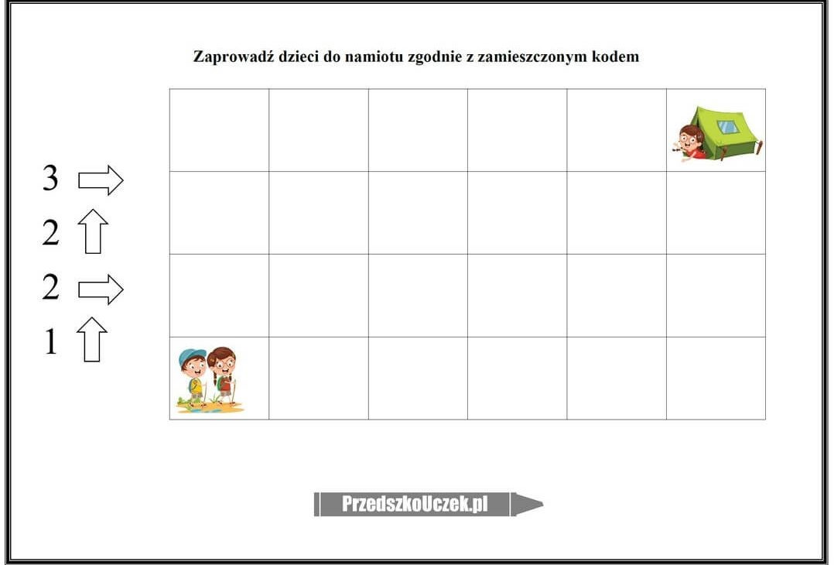

6.LICZYMY RYBKI - Zadaniem dziecka jest umieszczenie tylu rybek, ile wskazuje karteczka z liczbą umieszczona w prawym górnym rogu. ramach modyfikacji ćwiczenia można wprowadzić dodatkowe warunki: rybki powinny być ułożone w 2/3/4 kolumnach i jeszcze trudniej: rybki powinny być ułożone w 2/3/4 kolumnach, a w każdej kolumnie powinny znaleźć się rybki w 2/3/4 różnych kolorach.
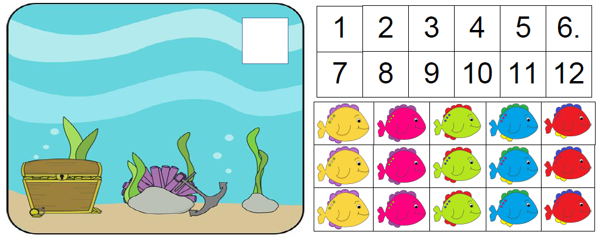

7. ĆWICZENIA GIMNASTYCZNE „ NAD MORZEM”
Nad morzem
Nauczycielka zapoznaje dzieci z postacią psa Gutka. Przynosi skrzynię z otworem, w środku znajduje się maskotka. Zwraca się do dzieci:
- Słyszycie szczekanie? - po czym wyciąga z pudełka maskotkę.
- Gutek wrócił znad morza. Dużo mi opowiadał i prosi, abyście zrobili to co on robił nad morzem.
Prowadząca przy pomocy maskotki "pieska Gutka", zwraca się do dzieci:
- Jestem piesek Gutek. Bardzo lubię podróżować. Zbliża się czas wakacji. Zapraszam was nad morze. Pakujemy plecaki, zakładamy wygodne buty i wyruszamy - dzieci wstają, naśladują zakładanie plecaka i maszerują za nauczycielką.
- Wsiadamy do pociągu - zajmują miejsca za prowadzącą, tworzą pociąg i przemieszczają się w nim za nauczycielką.
- Jesteśmy nad morzem. Idziemy na plażę - rozbiegają się w dowolne strony.
- Wsłuchujemy się w szum morza - nasłuchują raz jednym, raz drugim uchem przykładając do niego dłoń.
- Nadmuchujemy koła do pływania - naśladują nadmuchiwanie.
- Idziemy się kąpać, skakać przez fale - podskoki obunóż.
- Pływamy - naśladowanie rękami ruchów wykonywanych podczas pływania żabką.
- Jesteśmy bardzo zmęczeni, idziemy spać - dzieci leżą na dywanie.

Bibliografia
Przedszkouczek.pl
Gogle grafika
„ Rok w przedszkolu” – B. Forma
http://dwadodacdwarownasiepiec.blogspot.com/2016/04/jak-ryba-w-wodzie.html

